|  |  |
| --- | --- |
| **operador** | **Significado** |
| [= (Igual a)](https://msdn.microsoft.com/pt-br/library/ms175118(v=sql.120).aspx) | Igual a |
| [> (Greater Than)](https://msdn.microsoft.com/pt-br/library/ms178590(v=sql.120).aspx) | Maior que |
| [< (Less Than)](https://msdn.microsoft.com/pt-br/library/ms179873(v=sql.120).aspx) | Menor que |
| [>= (Greater Than ou Equal To)](https://msdn.microsoft.com/pt-br/library/ms181567(v=sql.120).aspx) | Maior que ou igual a |
| [<= (Menor que ou Igual a)](https://msdn.microsoft.com/pt-br/library/ms174978(v=sql.120).aspx) | Menor que ou igual a |
| [<> (Not Equal To)](https://msdn.microsoft.com/pt-br/library/ms176020(v=sql.120).aspx) | Diferente de |
| [!= (Diferente de)](https://msdn.microsoft.com/pt-br/library/ms190296(v=sql.120).aspx) | Diferente de (não é padrão ISO) |
| [!< (não é menor que)](https://msdn.microsoft.com/pt-br/library/ms189808(v=sql.120).aspx) | Não é menor que (não é padrão ISO) |
| [!> (não é maior que)](https://msdn.microsoft.com/pt-br/library/ms184364(v=sql.120).aspx) | Não é maior que (não é padrão ISO) |

**Operadores relacionais de tipos de dados numéricos do SQL server**

**A cláusula WHERE**

Vamos conhecer o uso da cláusula **WHERE** em conjunto com os operadores **AND**, **OR**, **IN**, **NOT** **IN**, **BETWEEN** e **NOT** **BETWEEN**.

**WHERE com AND e OR –** Usamos os operadores **AND** e **OR** junto com Where quando é necessário usar mais de uma condição de comparação. Como exemplo, iremos usar a tabela de **Produtos** ao longo de todo este artigo, criada na parte anterior (ao final do artigo, irei disponibilizar o script dos exemplos). Vamos ao exemplo: iremos utilizar o operador **AND**para determinar um acréscimo de **10%** nos produtos de **Informática** cujo valor seja igual ou inferior a **350.00**. Para isso, faça a seguinte instrução (antes dê um Select * From Produtos e note o valor dos produtos **Processador** e **Monitor**): 

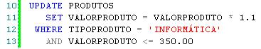

Nossa tabela ficará assim:

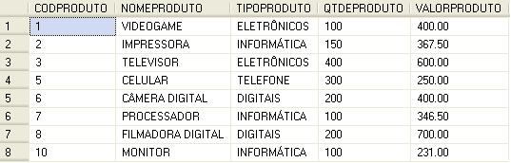

Percebeu a diferença? As colunas **Processador** e **Monitor** sofreram um acréscimo de 10% em seu valor.

O operador **OR** é usado especificamente quando desejamos atender a duas condições distintas. Considerando a tabela Produto, o OR deve ser utilizado quando desejamos, por exemplo, atribuir um acréscimo de 10% sobre o valor dos produtos do tipo Eletrônicos ou sobre o valor daqueles cujo preço é maior ou igual a 350.00. Neste caso, uma das condições deve ser atendida. Para isso, precisamos executar a seguinte instrução (sempre lembrando que, como **UPDATE não tem volta**, fez tá feito, use o Select * From Produtos para notar a diferença antes e depois do UPDATE):

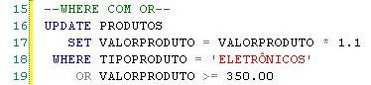

Que nos resultará nesta tabela:

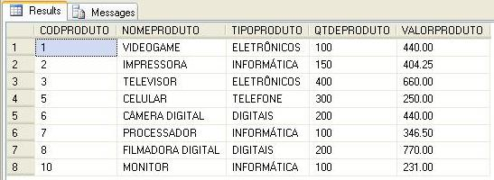

Neste exemplo observamos que o uso do operador **OR** é muito mais abrangente do que o operador **AND**, já que podemos perceber que uma quantidade maior de linhas foi atingida após o uso do **UPDATE**.

Dito isto, podemos concluir que o operador **AND** permite realizar a avaliação de duas expressões conjuntamente, sendo que o resultado obtido apenas será verdadeiro se ambas as expressões forem verdadeiras. Ao contrário, o operador **OR** permite que realizemos a avaliação de duas expressões **de forma separada**. Assim, o resultado será verdadeiro se somente uma expressão for verdadeira **ou** se ambas forem verdadeiras.

**WHERE com IN –** Podemos usar o operador **IN** no lugar do operador **OR** **em determinadas situações**. O **IN** permite verificar se o valor de uma coluna está presente em uma lista de elementos. Considerando a tabela Produtos, podemos utilizar o IN ou o OR para selecionar os produtos do tipo **Eletrônicos** ou do tipo **Informática**. Confira a seguir como fazer esta consulta com ambos os operadores:

**- Operador OR**

http://www.devmedia.com.br/imagens/articles/233147/WhereWithOrExample.JPG

**- Operador IN**

http://www.devmedia.com.br/imagens/articles/233147/WhereWithIn.JPG

Ambas as consultas nos trarão o mesmo resultado:

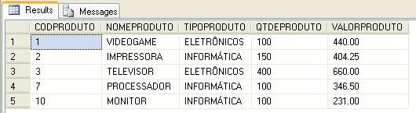

**WHERE com NOT IN –** Este operador, ao contrário do IN, permite obter como resultado o valor de uma coluna que não pertence a uma determinada lista de elementos, como podemos perceber pela seguinte instrução:

http://www.devmedia.com.br/imagens/articles/233147/WhereWithNotIn.JPG

O resultado será o seguinte:

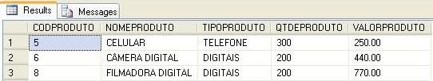

Podemos perceber acima que foram exibidos apenas os produtos que não são do tipo **Eletrônicos** ou **Informática**. Podemos usar também o operador **AND** em conjunto com o sinal de comparação diferente (**<>**) para obter o mesmo resultado, como a instrução a seguir nos mostra:

http://www.devmedia.com.br/imagens/articles/233147/And&DifferentSignal.JPG

**WHERE com BETWEEN –** O operador BETWEEN tem a finalidade de permitir a consulta entre uma determinada faixa de valores. Dessa forma, podemos usar este operador para selecionar todos os produtos cujos valores estejam entre 300.00 e 500.00 na tabela Produtos. Para isso devemos fazer essa instrução:

http://www.devmedia.com.br/imagens/articles/233147/WhereWithBetween.JPG

Que terá como resultado essa consulta:

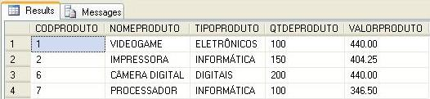

Outra forma de obter o mesmo resultado é por meio do seguinte comando:

http://www.devmedia.com.br/imagens/articles/233147/BetweenWithRelationalOperators.JPG

Por meio do operador **AND** e dos operadores relacionais **=**, **<** e **>** também é possível consultar uma determinada faixa de valores. No entanto, por meio do **BETWEEN** esta consulta torna-se ainda mais simples. Este operador permite checar se o valor de uma coluna encontra-se em um determinado intervalo. Ele pode ser utilizado para verificar intervalos de data, caracteres, entre outros.

**WHERE com NOT BETWEEN –** O operador **NOT BETWEEN**, ao contrário do anteriormente descrito, permite consultar os valores que não se encontram em uma determinada faixa. Considerando nossa tabela, podemos consultar os produtos cujos valores não estão entre **300.00** e **500.00**. Para isso, é preciso executar o comando descrito a seguir:

http://www.devmedia.com.br/imagens/articles/233147/WhereWithNotBetween.JPG

Com a execução desta instrução, o resultado obtido é o seguinte:

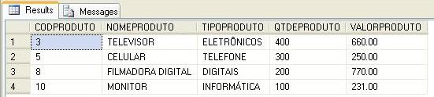

Outra forma de se obter o mesmo resultado é o seguinte:

http://www.devmedia.com.br/imagens/articles/233147/NotBetweenWithRelationalOperators.JPG

Com a execução deste comando, o resultado obtido com a tabela **Produtos** é o mesmo apresentado com a execução do operador **NOT BETWEEN**.

**Operadores LIKE e NOT LIKE**  
**WHERE com LIKE –**O operador **LIKE** é empregado nas situações em que usamos como base para realizar pesquisas (ou filtros) as colunas que estão no formato caractere, como as colunas **NOMEPRODUTO** e **TIPOPRODUTO**, de nossa tabela de Produtos. Por exemplo, podemos usar esse operador para obter como resultado todos os produtos cuja primeira letra seja **C**. Para que isso aconteça, devemos executar a seguinte instrução:

http://www.devmedia.com.br/imagens/articles/233147/WhereWithLike.JPG

Que nos resultará nisso:

http://www.devmedia.com.br/imagens/articles/233147/WhereWithLikeResults.JPG

Como desejamos determinar apenas a letra inicial da palavra a fim de obter o resultado, devemos utilizar o caractere % para representar que quaisquer outros  caracteres podem estar contidos na palavra, desde que ela se inicie com a letra **C**. Sendo assim, o % representa um caractere coringa.

Vale destacar que não é apenas o primeiro caractere que pode ser determinado para uma consulta. Veja o comando descrito a seguir, no qual desejamos obter como resultado todos os nomes de produtos cujo caractere inicial seja **C** e que contenha o caractere **D** em qualquer posição na palavra:

http://www.devmedia.com.br/imagens/articles/233147/WhereWithLike2.JPG

O resultado será esse:

http://www.devmedia.com.br/imagens/articles/233147/WhereWithLike2Results.JPG

Também podemos obter como resultado as palavras que contenham um determinado caractere em qualquer posição. O comando descrito a seguir retornará como resultado todos os produtos contenham o caractere **C** em qualquer posição. Veja:

http://www.devmedia.com.br/imagens/articles/233147/WhereWithLike3.JPG

O resultado será o seguinte:

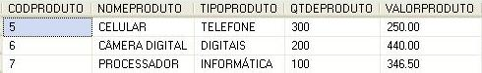

Além destes tipos de consulta descritos, o operador **LIKE** também permite consultar nomes de produtos que contenham uma determinada sílaba. Por exemplo, para realizar uma consulta obtendo como resultado os nomes dos produtos que contenham a sílaba **‘or’**, basta executarem a seguinte instrução:

http://www.devmedia.com.br/imagens/articles/233147/WhereWithLike4.JPG

Com essa instrução, teremos os seguintes resultados:

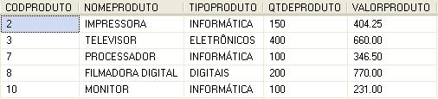

Podemos restringir ainda mais esta consulta determinando não apenas uma sílaba que deve estar presente nos nomes dos produtos, mas também outra que deve estar presente no tipo de produto. Vejamos o comando descrito a seguir, no qual desejamos obter como resultado da consulta os produtos cujos nomes possuam a sílaba **‘or’** e os tipos que possuam a sílaba**‘ti’**:

http://www.devmedia.com.br/imagens/articles/233147/WhereWithLike5.JPG

O resultado obtido será este:

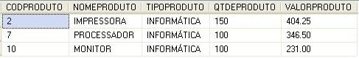

Com isso, podemos concluir que o operador **LIKE** em conjunto da cláusula **WHERE** é muito útil quando queremos realizar filtros diversos em consultas.

**WHERE com NOT LIKE –**Os operadores **NOT LIKE** são usados de forma oposta ao operador **LIKE**. Com eles obtemos o resultado de uma consulta os nomes e tipos de produtos que não possuem tais caracteres ou sílabas determinadas neste filtro. Para ficar clara a diferença entre os operadores, usaremos os mesmos exemplos que usamos acima, mais agora a fim de explicar a finalidade dos operadores **NOT LIKE**. Veja:

http://www.devmedia.com.br/imagens/articles/233147/WhereWithNotLike.JPG

O resultado será esse:

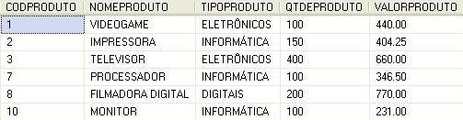

Assim como o operador **LIKE**, o **NOT** **LIKE** também permite que mais de um caractere seja usado para uma consulta. Veja o comando descrito a seguir, no qual desejamos obter como resultado todos os nomes de produtos cujo caractere inicial não seja **C** e que não contenha o caractere **D** em qualquer outra posição da palavra:

http://www.devmedia.com.br/imagens/articles/233147/WhereWithNotLike2.JPG

O resultado será esse:

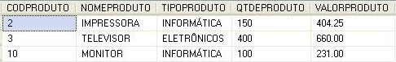

Também podemos obter como resultado as palavras que não contenham um determinado caractere em qualquer posição. O comando descrito a seguir retornará como resultado todos os produtos cujos nomes não contenham o caractere **E** em qualquer posição. Veja:

http://www.devmedia.com.br/imagens/articles/233147/WhereWithNotLike3.JPG

O resultado será esse:

http://www.devmedia.com.br/imagens/articles/233147/WhereWithNotLike3Results.JPG

Como feito anteriormente, com o operador **NOT LIKE** podemos restringir ainda mais nossa consulta, determinando uma sílaba que não deve estar presente no nome dos produtos e também uma sílaba que não deve estar presente no tipo do produto. O comando a seguir nos permite obter como resultado os produtos cujos nomes não possuem a sílaba **‘or’** e os tipos que não possuem a sílaba **‘ti’**:

http://www.devmedia.com.br/imagens/articles/233147/WhereWithNotLike4.JPG

O resultado será esse:

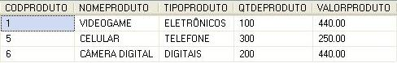

Assim terminamos nossos exemplos com o uso dos operadores **LIKE** e **NOT** **LIKE**. Fica a dica para que treinem outros exemplos com o uso destes operadores em conjunto com a cláusula **WHERE**.